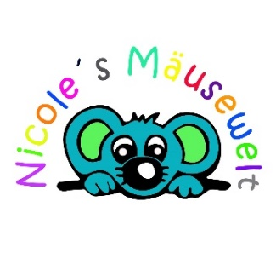
Zusatzangebote für Kids
Bastelmäuse – Nachmittage
Freitag Nachmittag 14.30 Uhr oder Donnerstag Nachmittag 16.15 – 17.15 Uhr ; jahreszeitliche Bastelangebote
Für alle Kinder von 3-6 Jahren. Die Angebote sind so strukturiert, dass sie von allen Altersgruppen gebastelt werden können.
Do 11.4. ; Do 2.5. ; Do 23.5. ; Fr 7.6. ; Do 27.6. ; Fr 5.7. ; Do 18.7.

Kreativmäuse für Kinder ab 1,5 – 3 Jahren
Do 18.4. 16.15 Uhr ; Mi 24.4. 10 Uhr ; Fr 3.5. 10 Uhr ; Do 16.5. 10.15 Uhr ; Do 6.6. 10.15 Uhr ; Di 11.5. 15.30 Uhr ; Mi 19.6.10 Uhr ; Di 16.7.10 Uhr ; Fr 26.7.14.30 Uhr
Alle Termine sind einzeln jeweils kurz vorher buchbar. Kosten pro Nachmittag 8 € oder über 5er – Karte für 35 € (gilt für alle Kinder – Zusatzangebote wie Bastelmäuse, Kreativmäuse spezial, usw. und kann auch von Geschwisterkindern genutzt werden ; läuft nicht ab) .

Ferienmäuse in den Osterferien:
Für alle Altersgruppen offen ; Kosten 10€ plus jeweilige Materialkosten
jeweils 9-10.30 Uhr
Dienstag 23.4.19 Textilgestaltung ; Donnerstag 25.4.19 Dekogläser gestalten
Ferienmäuse in den Pfingstferien
Für alle Altersgruppen offen ; Kosten 10€ plus jeweilige Materialkosten
jeweils 9-10.30 Uhr
Mittwoch 12.6.19 Leinwände gestalten ; Freitag 14.6.19 Papierdekorationen ; Dienstag 18.6.19 Schmuck herstellen, verschiedene Anhänger ; Freitag 21.6.19 Tassen und Co bemalen

Kreative Schulkids
Schulkinder ab der ersten Klasse dürfen Samstags Nachmittags von 13 – 14.30 Uhr in die Mäusewelt kommen und sich zu jahreszeitlichen Themen kreativ austoben.
Samstag 13.4.19 Osterbasteln
Samstag 25.5.19 Thema Sommer
Alle Termine sind einzeln jeweils kurz vorher buchbar. Kosten pro Nachmittag 8 € oder über 5er – Karte für 35 € (gilt für alle Kinder – Zusatzangebote wie Bastelmäuse, Kreativmäuse spezial, usw. und kann auch von Geschwisterkindern genutzt werden ; läuft nicht ab) .

Anmeldungen oder Fragen bitte direkt an mich: NicolesMaeusewelt@gmx.de oder Telefon Nicole´s Mäusewelt 07941 6498414, bzw. 0162 9324281
Adresse: Alle 8, 74639 Zweiflingen OT Friedrichsruhe

